Университет ИТМО

**Лабораторная работа #3**

**Использование выражений**

Выполнил: Михайлов

Иван Юрьевич

Группа № К3121

Проверила: Филимонова И. А.

Санкт-Петербург

2020

**Цель работы:**

Рассмотреть циклы for, while, do-while, и операторы ветвления if-else и switch-case в языке программирования C#.

**Ход работы:**

**Упражнение 1.** Реализация операторов выбора.

**Задание 1.** Применение конструкции if-else-if.

В методе Main c помощью методов Write и ReadLine реализован запрос у пользователя значений координат проверяемой точки. Используя конструкцию if-else-if производится проверка принадлежности введённой точки полукругу с радиусом 3 и центром в начале координат, лежащему в 1 и 2 координатных четвертях, а именно: если координата y положительна и х^2 + y^2 < 3^2, то выводится сообщение «внутри», или если x^2 + y^2 > 3^2 или координата y отрицательна, то выводится сообщение «вне», иначе если не выполнилось никакое из предыдущих условий, то выводится сообщение «на границе».

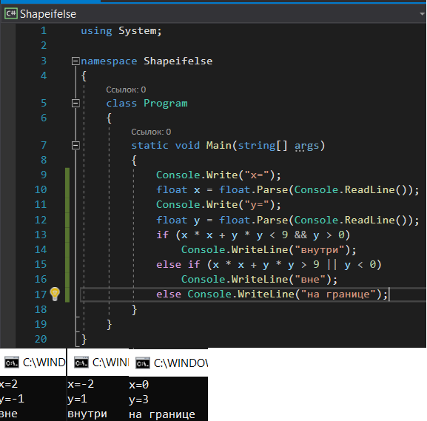

Рисунок 1 – Проверка принадлежности точки сектору.

**Задание 2.** Применение оператора switch.

В методе Main c помощью методов Write и ReadLine произведён запрос у пользователя значений операндов и символа операции. Объявлены и присвоены начальные значения булевой переменной ok, которая будет использоваться при проверке символа операции и вещественной переменной rez, в которой будет записан результат операции. Реализована логика работы переключателя (switch), который принимает символьное значение операции и в соответствии с ним реализует либо сложение, либо вычитание, либо умножение, либо деление. Если в качестве оператора был введён любой другой символ, то срабатывает базовое условие и булевой переменной присваивается значение false. Перед выводом результата происходит проверка переменной ok, и в случае ее значения false выводится сообщение об ошибке выбора типа операции.

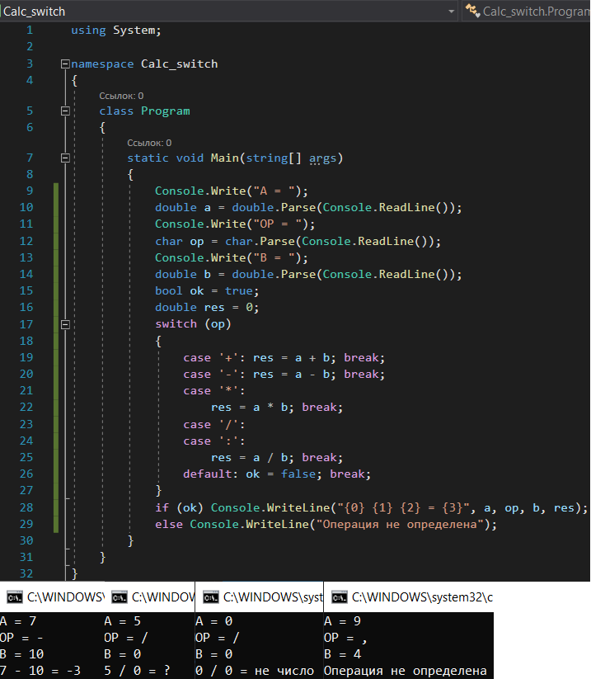

Рисунок 2 – Простой калькулятор

**Задание 3.** Определение високосного года.

В методе Main c помощью методов Write и ReadLine произведён запрос у пользователя числа year. Поставлено условие: “если year кратен 400 или кратен 4, но не кратен 100, то это високосный год”. Во всех остальных случаях это не високосный год.

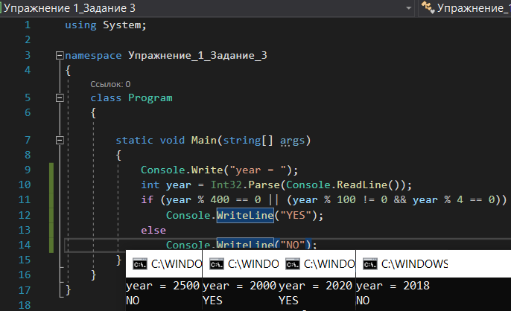

Рисунок 3 – Определение високосного года

**Упражнение 2.** Реализация циклов при работе с данными размерных типов

**Задание 1.** Использование операторов цикла while, do while и for.

В методе Main c помощью методов Write и ReadLine запрашивается количество чисел. Реализован вывод последовательности целых нечетных чисел в строчку через пробел с помощью циклов while, do while, for.

В методе main() объявлены четыре переменных вещественного типа, x – аргумент функции, x1, x2 – границы интервала, y – выходной параметр функции, для границ интервала реализован ввод значений с клавиатуры. Реализована печать заголовка таблицы вывода значений функции. С помощью цикла с постусловием (do while) реализован вывод значений функции sin(x) на интервале от x1 до x2 с шагом 0,01.

В функции main() объявлены три целочисленные переменные, a и b – исходные данные, temp – временная переменная для реализации алгоритма. Реализован ввод значений переменных a и b. С помощью цикла с предусловием реализован алгоритм Евклида по нахождению наибольшего общего делителя.

Реализован вывод значений функции с помощью цикла с предусловием, а алгоритм Евклида с постусловием. Можно сделать вывод о том, что цикл while намного более удобный.

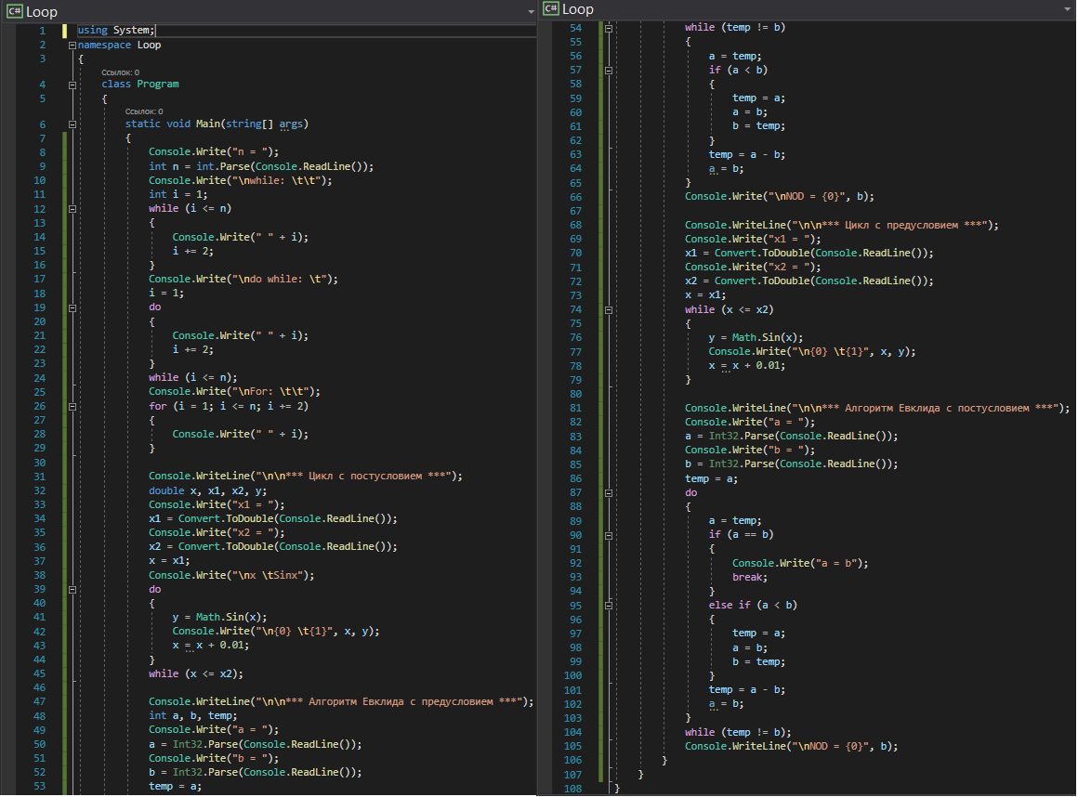

Рисунок 4 – Различное использование операторов цикла

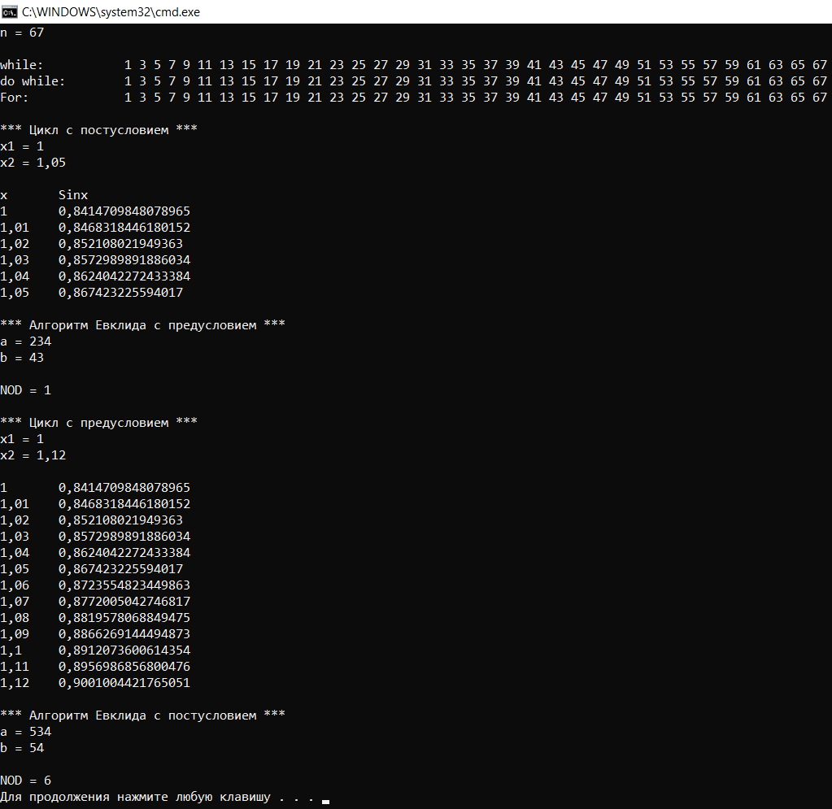

Рисунок 5 – Результат работы программы

**Задание 2.** Расчет суммы, используя операторы перехода.

Инициализированы переменные s, k, m. Обнулена переменная s. Введены с клавиатуры переменные k и m, которые означают диапазон чисел, не включаемых в общую сумму. С помощью цикла for перебираются первые 100 натуральных чисел. Из них исключён диапазон чисел от k до m c помощью условного оператора if и оператора перехода continue. Все оставшиеся числа сложены в переменной s.

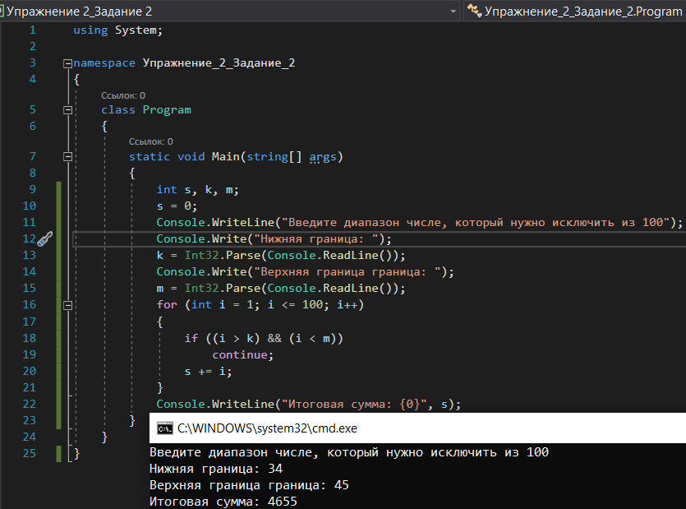

Рисунок 6 – Расчёт суммы с исключённым диапазоном

**Задание 3.** Стрельба по мишени. Вариант 2.

Объявлены вещественные переменные координат пули: x и y, целочисленная переменная суммы очков s и логическая переменная next, отвечающая за продолжение цикла стрельбы. С помощью цикла while с условием next = true производится запрос координат выстрела, проверка принадлежности выстрела секторам круга с радиусами 1, 2, 3 и начисление соответствующей суммы очков переменной s. После каждого выстрела система спрашивает пользователя желает ли он продолжить игру и с помощью конструкции switch-case она либо продолжает игру, либо присваивает переменной next значение false и там самым останавливает цикл игры. После завершения цикла на экран выводится информация о набранных игроком очках.

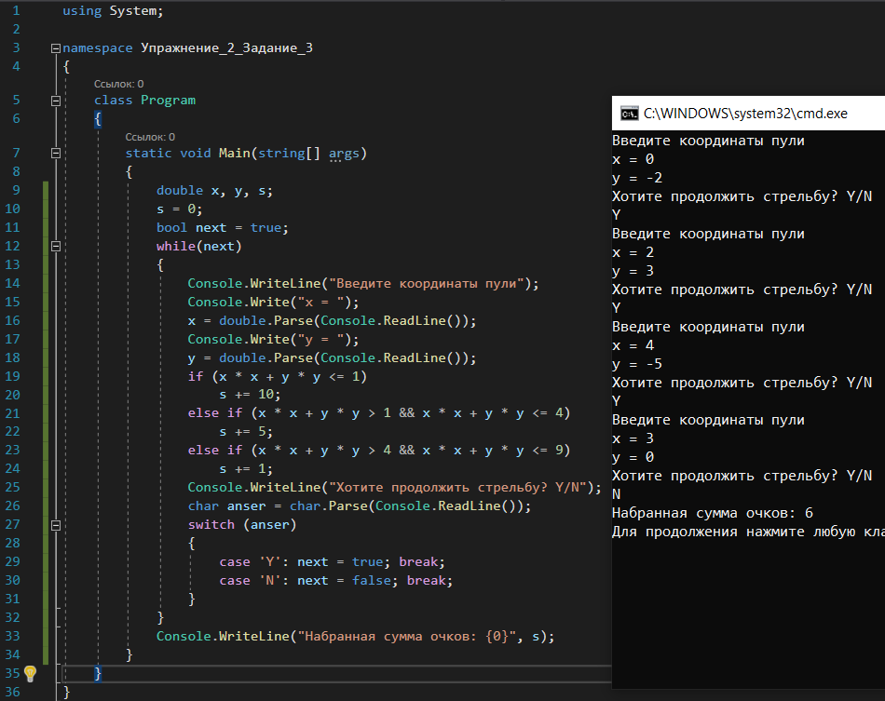

Рисунок 7 – Стрельба по мишени

**Вывод:**

В ходе выполнения лабораторной работы были рассмотрены: цикл с предусловием while, цикл с постусловием do while, цикл со счётчиком for, принимающий три значение start, stop, step, операторы ветвления if-else, являющийся универсальным, и switch-case, позволяющий реализовывать выбор варианта из множества альтернатив, оператор перехода на следующую итерацию continue и оператор прерывания цикла break.